**BÁO CÁO MINI – PROJECT**

**Nhóm 2:**

1. Phạm Vân Anh – 20214988
2. Kha Minh Bảo – 20210098

*Ex2:* Find all prime numbers (such as 2, 3, 5, 7..) in a range from the integer N to the integer M. N and M are inputed from keyboard.

1. **Code**

|  |
| --- |
| .data  InN: .asciiz "Input N: "  InM: .asciiz "Input M: "  Output: .asciiz "Prime number in [N,M]: "  No_number: .asciiz "No number"  Space: .asciiz " "  Endline: .asciiz "\n"  .text  main:  input_n:  li $v0, 4  la $a0, InN  syscall    li $v0, 5  syscall  add $t0, $v0, $zero  input_m:  li $v0, 4  la $a0, InM  syscall    li $v0, 5  syscall  add $t1, $v0, $zero    li $v0, 4  la $a0, Output  syscall    slt $s6, $t1, $t0  bne $s6, $zero, exit      loop: #For i in range[n,m]  jal is_prime  addi $t0, $t0, 1  sgt $t8, $t0, $t1  beq $t8, $zero, loop    exit:  bne $t3, $zero, halt  li $v0, 4  la $a0, No_number  syscall    halt:  li $v0, 10  syscall    is_prime:  li $t2, 2  slt $t7, $t0, $t2  bne $t7, $zero, return    prime_test:  beq $t0, $t2, print #if ($t2 >= n) -> print  div $t0, $t2  mfhi $s0 #s0 = $t0 % $t2  beq $s0, $zero, return  addi $t2, $t2, 1 #$t2+=1  j prime_test    print:  addi $t3, $zero, 1  li $v0, 1  add $a0, $t0, $zero  syscall    li $v0, 4  la $a0, Space  syscall  return:  jr $ra |

1. **Mã giả**
2. n = input()
3. m = input()
4. if (n>m): return("No number")
5. while (n<=m):
6. for i in range(2,n): #i<n
7. if (n%i == 0):
8. -> not a prime number
9. -> prime number, print n
10. n=n+1#increase n
11. **Giải thích**

* Bài toán dùng thuật toán tìm số nguyên tố bằng cách: Thực hiện vòng lặp xét lần lượt từng phần tử từ N 🡪 M và chia lần lượt từng phần từ cho 2 🡪 M-1. Nếu có số nào chia hết cho số nào khác ngoài chính nó 🡪 là số nguyên tố và ngược lại không phải là số nguyên tố.
* Hàm *input_n:* yêu cầu người dùng nhập N, lưu giá trị của N vào thanh ghi $t0
* Hàm *input_m:*
* Yêu cầu người dùng nhập M, lưu giá trị của M vào thanh ghi $t1
* Output hiển thị thông điệp “Prime number in [N,M]:”
* Nếu $t0 < $t1 (M<N) 🡪 exit
* Hàm *loop:*
  + Kiểm tra lần lượt từng số từ N đến M có là số nguyên tố
  + Lệnh jal: Tương tác với hàm *is_prime:* kiểm tra số hiện tại (lưu trong thanh ghi $t0) có phải là số nguyên tố không
  + Sau mỗi lần lặp, giá trị của $t0 được tăng thêm 1
  + Sgt: so sánh giá trị hiện tại của $t0 với M và lưu kết quả vào $t8. Nếu $t0 < M 🡪 loop
* Hàm *exit:*
* Được thực hiện khi vòng lặp kết thúc
* Nếu $t3 != 0 (đã tìm thấy ít nhất 1 số nguyên tố) 🡪 halt. Ngược lại, hiển thị “No number”
* Hàm *end:* kết thúc chương trình
* Hàm *is_prime:*
* Khởi tạo $t2=2 cho hàm *prime_test* sử dụng
* Lọc kết quả, nếu $t0 < 2 🡪 Không là số nguyên tố
* Hàm *prime_test:*
* Vòng lặp kiểm tra tính chia hết của $t0 (số hiện tại) cho các số từ 2 đến $t2 (M).
* Khi $t0 chia cho $t2, gán phần dư ở thanh **hi** vào thanh ghi $s0.

Ví dụ: $t0 = 5, $t2 = 2: 

* So sánh $s0 và 0. Nếu $s0 = 0 🡪 chia hết 🡪 là số nguyên tố 🡪 print
* Nếu $t0 != 0 🡪 tăng $t2 lên 1 đơn vị và tiếp tục vòng lặp
* Hàm *print:* hiển thị số nguyên tố, theo sau là kí tự dấu cách
* Hàm *return:* nhảy về lệnh gọi chương trình con

1. **Kết quả**

* Thử N = 10, M = 20

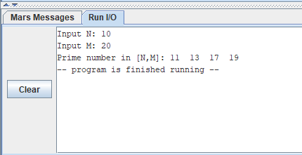

* Thử N =1, M =8

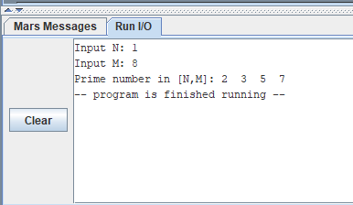

* Thử N = -10, M = 68

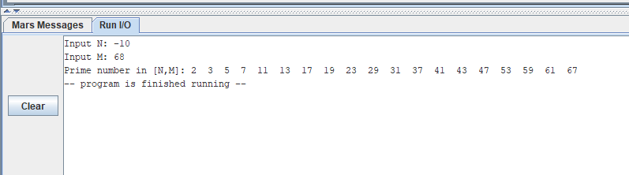

* Thử N = 10, M =1

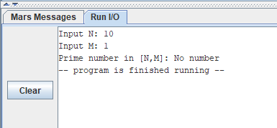

* Thử N = 67, M = 67

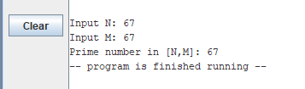

* Thử N = 8, M =9

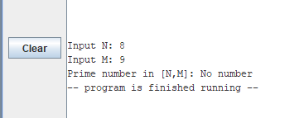

*Ex12:* Write a function that converts a string of ASCII digits into a 32-bit integer. The function will receive as an argument the starting address of the string and must return a 32-bit integer containing the integer value of the string. Assume that the string is an ASCIIZ string, i.e., ends with the null character (ASCII code 0). You don't need to check for errors in the string, i.e., you may assume the string contains only characters '0' through '9' (i.e., their corresponding ASCII codes), and will not represent a negative number or a non-decimal value or too large a number. For example, a_to_i called with the argument "12345" will return the integer 12345.

1. **Code**

|  |
| --- |
| .data  Input: .space 16  Message: .asciiz "Please input a string number: "  Exit_code: .asciiz "Input problem"  Output: .asciiz "32-bit integer: "  Min_number: .word 48 #0  Max_number: .word 57 #9  Enter: .word 10  .text  main:  li $s0, 0 #number  la $t7, Enter  lw $t7, 0($t7)  la $t8, Min_number  lw $t8, 0($t8)  la $t9, Max_number  lw $t9, 0($t9)    input_string:  li $v0, 54  la $a0, Message  la $a1, Input  la $a2, 10  syscall    la $t0, Input  read_char:  lbu $t1, 0($t0)  sle $s3, $t8, $t1  beq $s3, $zero, exit  sge $s3, $t9, $t1  beq $s3, $zero, exit  mul $s0, $s0, 10 #s0*=10  sub $t1, $t1, $t8 #ord($t1)  add $s0, $s0, $t1 #s0+ = t1  addi $t0, $t0, 1 #t0 = $t0 + 1  j read_char  exit:  beq $t1, $zero, print  bne $t1, $t7, error  print:  li $v0, 4  la $a0, Output  syscall    li $v0, 1  add $a0, $s0, $zero  syscall  j done    error:  li $v0, 4  la $a0, Exit_code  syscall    done:  li $v0, 10  syscall |

1. **Giải thích**

* *.data*
* Dành 16 byte cho chuỗi nhập (Input)
* Đặt giá trị tối thiểu và tối đa cho các giá trị ASCII cho các chữ số (Min_number và Max_number)
* *Enter* có giá trị là mã ASCII của phím Enter
* Hàm *main:*
* Khởi tạo giá trị của thanh ghi $s0 thành 0. Thanh ghi này được sử dụng để lưu trữ số nguyên cuối cùng.
* Gán giá trị biến Enter vào thanh ghi $t7
* Gán giá trị của *Min_number* và *Max_number*  vào các thanh ghi $t8 và $t9 tương ứng. Các biến này đại diện cho giá trị ASCII tối thiểu và tối đa của một chữ số.
* Hàm *input_string:* Input chuỗi đầu vào từ người dùng.
* Hàm *read_char:*
* Vòng lặp read_char thực hiện chuyển đổi chuỗi thành số nguyên
* *lbu $t1, 0($t0):* tải một byte từ địa chỉ mà thanh ghi $t0 đang trỏ tới thanh ghi $t1. Điều này đại diện cho một ký tự trong chuỗi nhập
* Chương trình kiểm tra đầu vào có là số nguyên hay không

(0 🡪 9)

* *mul $s0, $s0, 10:* Số nguyên trong thanh ghi $s0 được nhân với 10 bằng lệnh mul để tạo ra một chỗ trống cho chữ số tiếp theo. Số chữ số trong $s0 được tăng lên bằng cách lấy giá trị cuối cùng của $t1 sau khi trừ đi $t8.
* Địa chỉ trong $t0 được tăng thêm 1 để trỏ đến kí tự tiếp theo trong chuỗi. Sau đó quay lại *read_char.*
* Kết thúc vòng lặp 🡪 exit
* Hàm *exit:*
* Kiểm tra $t1 có bằng 0 hay không? Nếu có nghĩa là chuỗi đã được đọc đến cuối và không có lỗi xảy ra 🡪 *print* để hiển thị số nguyên
* Kiểm tra $t1 có khác $t7 (giá trị của Enter) hay không? Nếu có, chương trình sẽ nhảy tới *Error* để xử lí lỗi.
* Hàm *print:* in số nguyên 🡪 *done*
* Hàm *error:* 🡪 *Exit_code*
* Hàm *done:* kết thúc chương trình
* Nếu giả sử số là 12345 thì hàm sẽ thực hiện thuật toán:

12 = 1 x 10 + 2

123 = 12 x 10 + 3

1234 = 123 x 10 + 4

12345 = 1234 x 10 + 5

1. **Kết quả**

* Thử chuỗi

Kết quả:

* Thử chuỗi

Kết quả:

